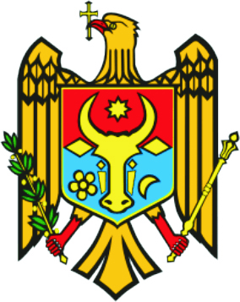
REPUBLICA MOLDOVA РЕСПУБЛИКА МОЛДОВА RAIONU FĂLEŞTI ФЭЛЕШТСКИЙ РАЙОН SATULU ILENUȚA СЕЛО ИЛЕНУЦА PRIMĂRIA ПРИМЭРИЯ

MD- 5929, raionul Făleşti, satul МД-5923, Фэлештскй район, село Иленуца Tel. 0-(259)-68-2-36 tel./ fax 0(259)68236 Tel. 0-(259)-68-2-36 tel./ fax 0(259)68236 E-mail. primaria.ilenuta@mail.ru E-mail. primaria.ilenuta@mail.ru

20.11.2017 nr. 53 – D

D I S P O Z I Ţ I E

Cu privire la convocarea ședinței extraordinare

În temeiul art. 16(1), (3), art. 32 al Legii privind administraţia publică locală nr.436-XVI din 28.12.2006.
D I S P U N :
1.Se convoacă consiliul sătesc în şedinţă extraordinară în ziua de vineri 24.11.2017, ora 14.00, în localul Primăriei s.Ilenuţa cu

ORDINEA DE ZI

1. Cu privire la corelarea bugetului Raportor – primarul satului Moroi Alexandr
2. Cu privire la rectificarea bugetului Raportor – primarul satului Moroi Alexandr
3. Cu privire la retragerea mandatului de consilier local a cet. Podgurschi Mihail.
Raportor – secretarul CL Oală Galina
4. Cu privire la scutirea de la plata indemnizației părintești pentru alimentație la grădinița de copii
Raportor – primarul satului Moroi Alexandr

Primarul satului Moroi Alexandr

